БИЗНЕС-
КОНЦЕПЦИЯ

«Услуги по изготовлению ключей, заточке металлических изделий»

Саратовская область

2023 год

1. Для организации деятельности по изготовлению ключей, заточке металлических изделий необходимо зарегистрироваться в качестве индивидуального предпринимателя
* Для оформления в качестве ИП постановка на учет осуществляется в отделении ИФНС по месту постоянной регистрации гражданина (лично, через МФЦ).
Список необходимых документов:
- документ, удостоверяющий личность (паспорт);
- ИНН;
- квитанция об уплате госпошлины в размере 800 руб. Сформировать квитанцию на уплату госпошлины можно с помощью сервиса «Уплата госпошлины» (С 01.01.2019 при направлении документов для государственной регистрации в форме электронных документов, в том числе через МФЦ, уплачивать государственную пошлину не требуется!);
- заявление по форме № Р21001:
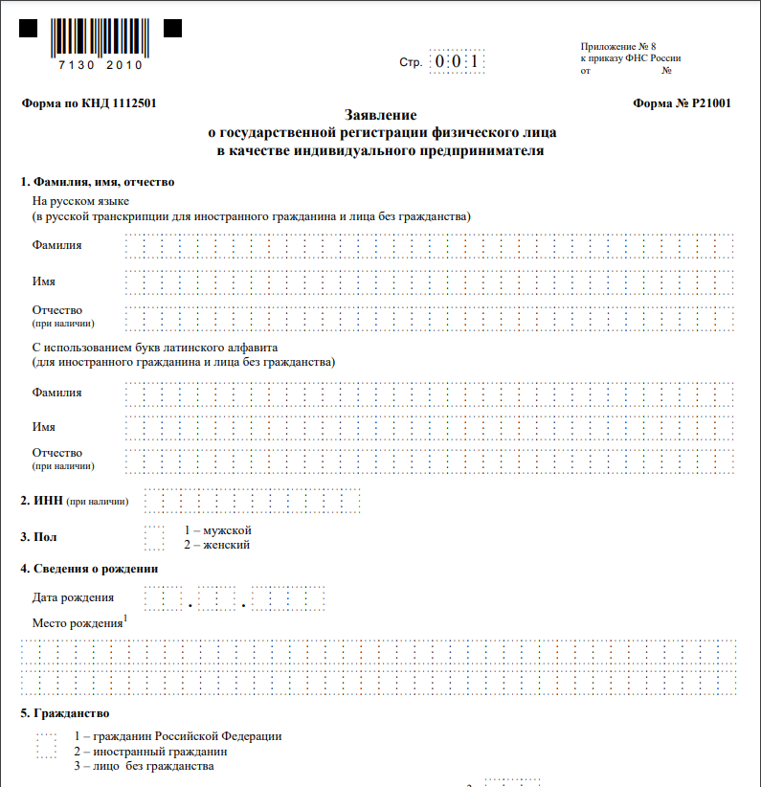
Также нужно определиться с видом предпринимательской деятельности (ОКВЭД).

Все специальные системы налогообложения (УСН, ПСН, ЕНВД) требуют от предпринимателя соблюдения множества условий: ограничение численности работников, лимит получаемых доходов, определенные виды деятельности и др.
Самым популярным режимом среди ИП является УСН – упрощенная система налогообложения или сокращенно «упрощенка». Данная система наиболее выгодна предпринимателям, оказывающим услуги, торгующим в Интернете и ведущим розничную торговлю. Налог на УСН один – единый. Ставка по нему зависит от выбранного объекта и составляет 6% на объекте «Доходы» и 15% на объекте «Доходы минус расходы».
Через 3 рабочих дня после подачи документов в налоговом органе можно получить лист записи ЕГРИП.

2. Выбрать место для осуществления предпринимательской деятельности и установить режим работы
Помещение для мастерской следует искать в людных местах. В первую очередь нужно изучить варианты возле остановок общественного транспорта, подземные переходы. Особенно достойны внимания площади в торговых центрах или помещения, расположенные в непосредственной близости.
Можно работать и в спальном районе, и в пригороде, но следует расположиться возле супермаркетов. Подойдут и помещения возле больших рынков, общественных учреждений, и других мест, в которых наблюдается постоянное скопление потенциальных клиентов.
Для работы достаточно помещения общей площадью 5-10 м².
Для узнаваемости заведения необходимо разработать и заказать вывеску для мастерской.
Указать режим работы
Так как мастерская относится к сфере обслуживания, то возможно установление гибкого графика работы в зависимости от спроса. В последующем, при привлечении наемных работников появится возможность установления четкого графика работы, в том числе и в выходные дни.

3. Рассчитать затраты, необходимые для реализации проекта
№  п/п | Наименование позиции | Кол-во  (ед.) | Стоимость  (руб. за все ед.)
1 | Универсальный станок | 1 | 50 000
2 | Дубликатор (программатор) ключей для домофонов. | 1 | 30 000
3 | Тиски | 1 | 5 000
4 | Напильники | 5 | 3 000
5 | Круги для заточки | 5 | 2 500
6 | Комплект надфилей | 2 | 1 000
7 | Заготовки |  | 10 000
8 | Инструмент для замеров | 3 | 2 000
9 | Перчатки | 10 | 1 500
10 | Защитные очки | 1 | 500
11 | Рабочая одежда |  | 1 000
12 | Мебель для рабочего места |  | 10 000
13 | Обогреватель на зимнее время | 1 | 3 000
14 | Вывеска | 1 | 4 000
15 | Уголок потребителя | 1 | 2 000
16 | Аренда |  | 10 000
Итого |  |  | 135 500

4. Предусмотреть виды услуг мастерской для оказания населению
В таблице приведены наиболее распространенные виды работ, их стоимость и планируемое количество выполнения в месяц
№ п/п | Вид услуги | Расчет для города |  |  | Расчет для районов
 |  | Кол-во (ед.) | Стоимость (руб.) | Итого/ месяц (руб.) | Кол-во (ед.) | Стоимость (руб.) | Итого/ месяц (руб.)
1 | Изготовление ключей для квартир, частных домов, от домофона | 40 | 200 | 8 000 | 25 | 150 | 3 750
2 | Создание автомобильных ключей | 20 | 300 | 6 000 | 15 | 200 | 3 000
3 | Производство дубликатов замков для сейфов | 5 | 1000 | 5 000 | 2 | 750 | 1 500
4 | Услуга экстренного вскрытия дверных и сейфовых замков | 5 | 1000 | 5 000 | 5 | 500 | 2 500
5 | Заточка ножей и ножниц, различных инструментов | 10 | 500 | 5 000 | 5 | 300 | 1 500
6 | Торговля аксессуарами – брелков, чехлов для ключей | 10 | 300 | 3 000 | 5 | 150 | 750
7 | Изготовление ключа по замку | 5 | 1 000 | 5 000 | 3 | 700 | 2 100
8 | Заправка зажигалок | 2 | 500 | 1 000 | 2 | 300 | 600
 | Итого |  |  | 38 000 |  |  | 15 700

5. Рассчитать перечень постоянных расходов
Перечень постоянных расходов | Средне -месячные расходы
 | город | район
Электроэнергия | 500 | 300
Услуги банка | 1 000 | 1 000
Реклама | 1 000 | 500
Аренда помещения | 5 000 | 5 000
Расходные материалы | 3 000 | 1 500
ИТОГО (В) | 10 500 | 8 300

6. Расчет налоговых платежей в бюджет

Для упрощенной системы налогообложения налоговые ставки зависят от выбранного предпринимателем или организацией объекта налогообложения.
Налоговой базой при УСН с объектом «доходы» является денежное выражение всех доходов предпринимателя.
На УСН с объектом «доходы минус расходы» базой является разница доходов и расходов. Чем больше расходов, тем меньше будет размер базы и, соответственно, суммы налога. Однако уменьшение налоговой базы по УСН с объектом «доходы минус расходы» возможно не на все расходы, а лишь на те, что перечислены ст. 346.16 НК РФ.

Фиксированные взносы ИП в год (справочно)
Вид взноса | Сумма
Фиксированный взнос в ПФР, уплачиваемый всеми ИП  (с учетом ФФОМС) | 36 238
Фиксированный взнос, доплачиваемый ИП, если годовой доход превышает 300 000 руб.  (1% от годовой суммы дохода, превышающей 300 000 руб., но не более 135 495,36 руб.) | 3 650
ИТОГО: | 39 888

7. Финансовые результаты деятельности
№ п/п | Наименование  показателей | Величина показателей
 |  | город |  | район
 |  |  | УСН (6%) | УСН (6%)
1. | Выручка от оказания услуг (руб.) | 38 000 |  | 15 700
2. | Себестоимость услуг | 3 000 |  | 1 500
2.1 | Постоянные расходы (руб.) | 10 500 |  | 8 300
2.2 | Налоги (руб.) | 2 280 |  | 942
3 | Чистая прибыль (руб.) (Г) | 25 220 |  | 6 458

Эффективность проекта
№ п/п | Наименование  показателей | Величина показателей
 |  | город |  | район
 |  |  | УСН (6%) | УСН (6%)
1. | Затраты на реализацию проекта | 135 500 |  | 135 500
2. | Среднемесячный доход | 38 000 |  | 15 700
3 | Среднемесячный расход | 3 000 |  | 1 500
4 | Чистая прибыль в месяц | 25 220 |  | 6 458
5 | Окупаемость проекта (мес.) | 5,3 |  | 20,9
6 | Рентабельность проекта, % | 18,6 |  | 4,7

Важно:
Приобрести инструменты, оборудование, материалы и прочее можно на сайтах:
- «МЕГА-Мастер Уфа» (https://xn----8sbih8akhy.xn--p1ai/contacts);
- «ЖДАФ» (https://www.polyanka-key.ru/shop/group_962/);
- «КЕЙ ЛЕНД» (https://xn--d1abapdip.xn--p1ai/shop/folder/oborudovaniye);
- «СИМА-КЕЙ» (https://simakey.ru/oborudovanie-dlja-izgotovleniya-kljuchej/stanki-dlya-izgotovleniya-kluchey/);
- «Мастерские Пинчука» (https://masterskie-pinchuka.ru/);
- «СТАНОКдляКЛЮЧЕЙ.рф» (https://xn--80aidqcbgbnk4am7ezem.xn--p1ai/).

Для ведения деятельности нужно иметь специальное образование и навыки, пройти обучение можно в:
Для ведения деятельности нужно иметь предпринимательское образование и навыки, пройти обучение можно в:
- Общество с ограниченной ответственностью «Бизнес – инкубатор Саратовской области» (г. Саратов, ул. Краевая, д.85, тел.: 8(8452) 24-54-78.
Оформить уголок потребителя (для ИП)
Законом «О защите прав потребителя» предусмотрено требование к размещению уголка потребителя на самом доступном месте.
Уголок потребителя должен содержать информацию о работе мастерской, сертификатах, лицензиях, ценах на услуги.
В начале осуществления деятельности целесообразно организовать рекламу:
- распространение визиток;
- для закрепления лояльности клиентов необходимо предоставлять постоянным клиентам скидки.

